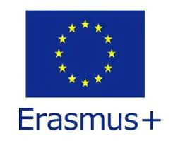
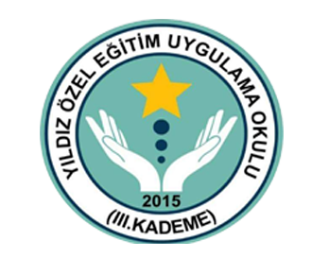
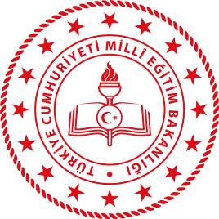
ÖĞRENİYORUM-ÇALIŞIYORUM-KAZANIYORUM
Ülkemizde orta ve ağır düzeyde özel gereksinimli bireylerin yetiştirildiği kurumlarda, öğrencinin ve ailesinin mezuniyetten itibaren ekonomik ihtiyaçlarını karşılayacak bir mesleki beceri eğitimi programı sunulmamaktadır. Bundan yola çıkarak öğrencilerimize mesleki eğitim becerileri kazandırmak ve öğrencilerin kazandıkları becerileri okuldan sonra da kullanmalarını sağlamak hedeflenmektedir. Ancak mesleki beceri öğretimi için nitelikli öğretmen, öğretim yöntem-teknikleri ve ders materyalleri bulunmamaktadır. Mevcut ders materyallerinin kullanımında öğretmen becerilerinin yetersiz olduğu tespit edilmiştir. Bu amaçla öğretmenlerimizin öğretmenlik mesleki becerileri, öğretmen nitelikleri ve ders materyallerinin geliştirilmesi konusunda bilgi ve deneyim kazanmaları gerekmektedir. Bu noktadan hareketle yurt dışındaki iş ortaklarımızın iyi uygulamalarını gözlemlemenin gerekli olduğu görülmüştür.Proje sonunda, iyi yapılandırılmış mesleki beceri öğretimi uygulamaları konusunda yetkin eğiticilerin yetiştirilmesi beklenmektedir.

